# LAPORAN PRAKTIKUM ALGORITMA DAN PEMROGRAMAN DASAR

**POSTTEST 7**



**Informatika A2’24 Muhammad Faiz Lazuardi 2409106031**

**PROGRAM STUDI INFORMATIKA UNIVERSITAS MULAWARMAN SAMARINDA**

**2024**

# PEMBAHASAN

## LATAR BELAKANG

Studi Kasus:

Lanjutkan program yang telah kalian buat pada Posttest 6, dengan ketentuan sebagai berikut:  
- Buat 3 fungsi dengan dan tanpa parameter  
- Buat 2 prosedur  
- Gunakan minimal 3 variable global dan 5 variable lokal

Buat juga flowchart dari program yang kalian buat

Syarat:

* 1. Dapat melakukan CRUD
  2. Melanjutkan tema posttest 6
  3. Terdapat 3 fungsi dengan dan tanpa parameter
  4. Terdapat 2 prosedur
  5. Terdapat minimal 3 variable global dan 5 variable lokal

Point Plus:

1. Menggunakan fungsi rekursif
2. Error Handling

Penjelasan:

Pada posttest kali ini praktikan diberi soal untuk melanjutkan program python pada posttest 6 dan menggubah program tersebut menjadi beberapa bagian menggunakan fungsi dan prosedur.

Penyelesaian:

1. Mengetahui Syarat:
   1. Dapat melakukan CRUD
   2. Melanjutkan tema posttest 6
   3. Terdapat 3 fungsi dengan dan tanpa parameter
   4. Terdapat 2 prosedur
   5. Terdapat minimal 3 variable global dan 5 variable lokal
2. Menggubah flowchart posttest 6
3. Menggubah codingan sesuai dengan flowchart yang telah diubah

## FLOWCHART

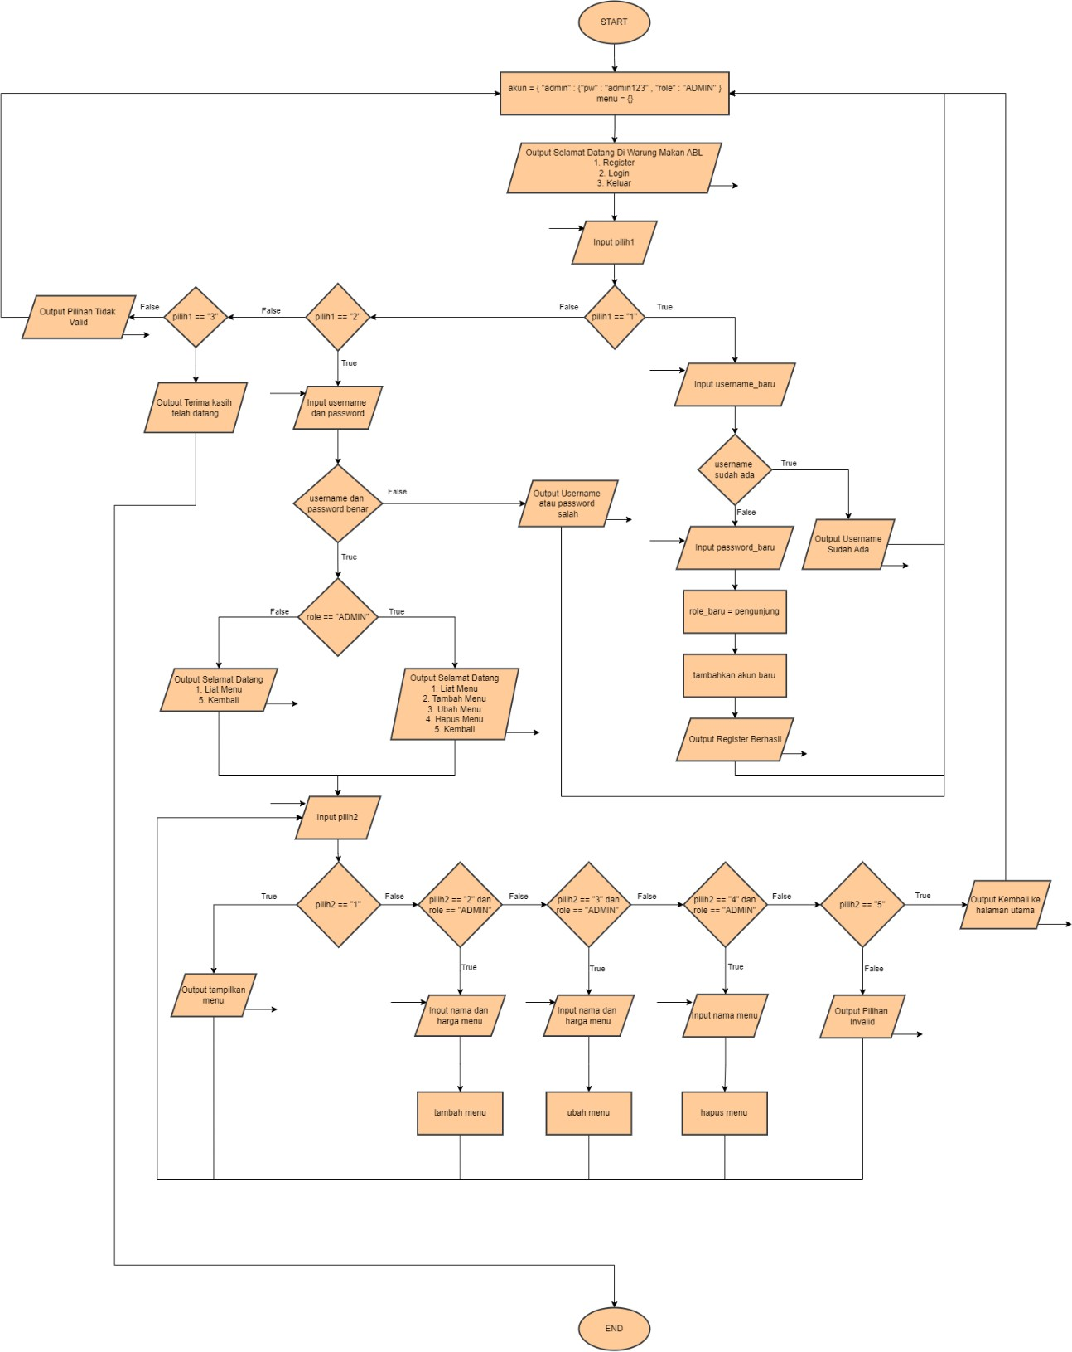

* 1. **SCREENSHOT CODINGAN**

